循环一.
1.液氮比汽化热
1.测量的室温偏大了，最终计得的L（液氮比起化热）____（偏大/偏小）；
铜柱与水的平衡温度测得偏小了，L___(偏小/偏大)
2.错误的是（ ）（多选）
A.冒出的白雾为汽化的氮气
B.塞上软木塞后不会出现第二次白雾
C.室温、水的初温应该在液氮汽化之前测
D.在铜柱投入之前水溅出了，测得的θ3偏小
2.碰撞打靶
1.给出m（质量相同）、X’、X、y,求损失的能量（套公式：ΔE=m1gΔh , Δh=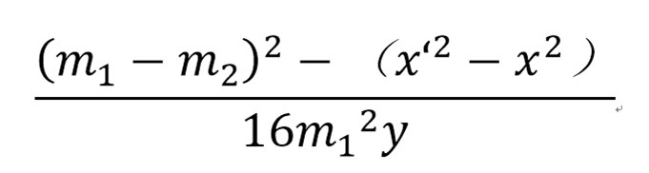)
2.相同高度打下的铁球，____(体积相同的铁球、铝球、铜球)飞得最远

循环二
1.示波器
1.信号源10V，1000HZ，VOLTS/DIV应该选择___档位，SEC/DIV应该选择____ms档位
2.X输入2V、50HZ的正弦波，与Y的信号合成斜率为2的直线（应该指李萨如图形），问Y的信号振幅为___频率为____相位差为____
2.二极管
1.二极管正向应该___(内接/外接)，电压增加，电阻会____（增加/减小）；反向应该___（内接/外接），电压增加，电阻会____（增加/减小）
2.补充元件（二极管）
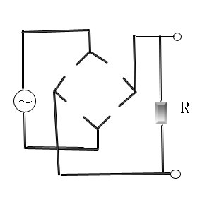
循环三
1.LCR串联电路
1.外电阻R、损耗电阻为R损、信号发生器内阻为r
则Q=1/(2πf0CR)中的R指的（）A.R B.R+R C.R+R损 D.R+R损+r
2.外电阻为50Ω，谐振频率为f0=1.6HZ，若外电阻换为100Ω，则f0变为（）
A.5.4Ω B.1.6Ω C.3.2Ω D.无法计算
2.直流电桥
1.测量前检流计灵敏度应该调到____（最大/最小）；测量时，应该灵敏度应该慢慢调至_____（最大/最小）
2.给出一个电阻值，电阻箱各个等级的不确定度和零值电阻，算电阻箱的不确定度a
循环四
1.量子论
1.a点坐标为（15.4，**），第一激发电势为U1=11.6V，则其他点的坐标为（）
A.b（**，**）B.（27.0，**）C.（27.0，**） D.（37.0，**）
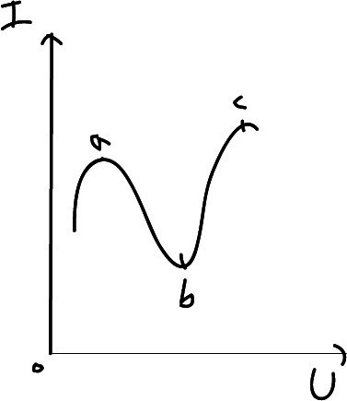
2.X光
1.选出正确的一项（ ）
A.峰成对出现时因为钼有特征光谱和连续光谱
B.扫描时间过长，峰会变明显（这个选项具体记不清楚了）
C.管流增大，X光的波长不变
D.电压减小，X光的强度不变
2.哪个盒子的X光透射像最明显（ ）
A.铁盒装着塑料尺 B.塑料盒装着铁尺
C.铁盒装着铁尺 C.塑料盒装着塑料尺
循环五
1.光栅
1.照射光的波长增加，衍射光斑会（ ）
A.向内（0级点）靠近 B.向外移 C.偏移到一侧 D.不变
2.给出了k=2，色散率D=****，波长λ=***
算出d=______
2.牛顿环
1.改变牛顿环的入射光，同一序号的环直径变大了，则入射光与原本的相比波长______（变大/变小/不变）
2.铁丝的直径是0.130mm，L=20.5mm，l=0.050mm，算出的光λ=______nm（保留三位数）
循环六
1.计算机实测
1.选择正确的（ ）（多选）
A.采样速度越大，波形越不容易失真
B.采样长度越大，波形越不容易失真
C.同样振幅、频率的正弦波和方波，为了不失真正弦波需要的采样速度更大
D.同样振幅、频率的正弦波和方波，为了不失真方波需要的采样速度更大
2.RC串联电路，其他不变，电阻R变大，X、Y之间的相位差（ ）
A.变大 B.变小 C.不变 D.无法确定
2.1计算机实测冷却规律
1.风扇Ⅱ比风扇Ⅰ的风力更大，则mⅡ______mⅠ
A.> B.< C.>= D.<=
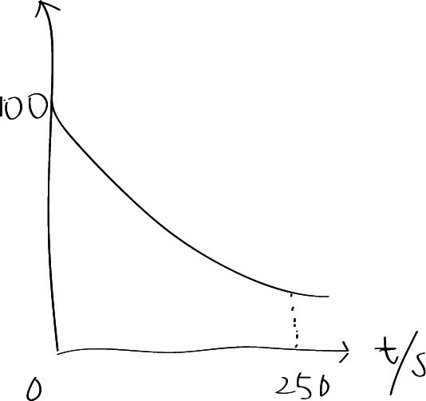
2.右图应该是______冷却
拟合斜率应该选择a、b、c图的（对应75s，165s，250s）_______图
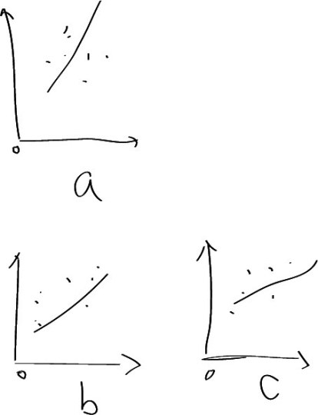

2.2声波和拍
1.512HZ的音叉河517HZ的声波，要观察到10个拍，采样长度至少为______s
2.两个声波的拍为6HZ，取在0.44s~0.**s测得FFT频率为496HZ,求两个声波分别的频率为_____和______
